1. 用户管理->用户举报，状态有哪些值？举报类型是否为[急救车、医院]？

答：用户提交审核资料时，根据他的资料在审核时，有一个类型选择，这类型后台能添加类型。目前需要的类型为：急救车、120省级、120市级、120县级、医院

、其他机构、普通用户，老人端和亲属端注册默认为普通用户。整改系统中都按这个类型，

1. 统计管理->综合统计，如下图中红色框标识数据来自哪里？如下图

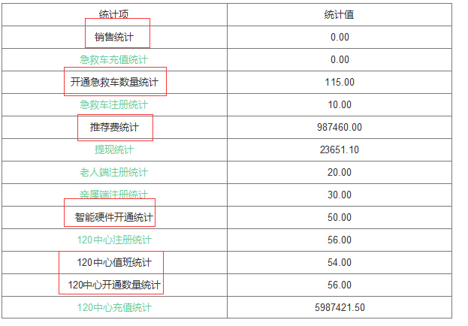

1. 关于销售统计，你看看磨刀原型图,亲属端地址：<https://modao.cc/app/274825018d157b173f5b1093d86634d1f40bf1bb>

老人端原型地址：<https://modao.cc/app/XB1ufjGAjc5U4zHFXL44>

急救车地址：<https://modao.cc/app/afeaa507edc13335490942ab8fba82ae4d9657f9>

120中心地址：<https://modao.cc/app/821d76798ca3f0afaacbd07fc0c143f2e3996730>

密码：cd1234$$$

1. 亲属端，有销售购买产品，销售后台商城中产品，在线支付后算一个销售统计。
2. 急救车数量统计，审核通话的急救车类型数量。
3. 推荐费统计，任何类型用户，推荐安装了亲属端和老人端，被推荐者购买了产品，支付后，给推荐人提成。推荐了急救车和120 中心或医院，这两个类型的充值达到后台设置后，给推荐人提成。
4. 综合统计->辖区报警数据统计，数据来自哪里？报警中心选项有哪些？

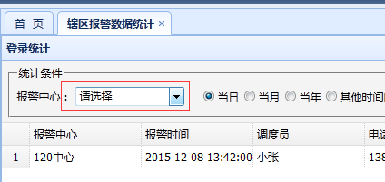

答：比如四川省卫生局，我们给他查询账号是管理四川内的，你就可以选择所有四川内的已经安装了120中心的，查看统计。比如选择宜宾市，就宜宾市和宜宾市以下的县城，120中心注册了账号后，我们后台审核时，选择该中心隶属于哪个省份和市级

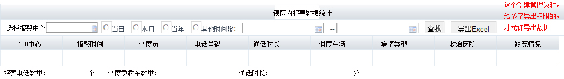

1. 费用到期预通知？预通知具体指提前几天？

这个在设置里面，可以设置时间。预通知到了，向需要充值类型的客户，通知发到首页上，通知他还有几天服务费到期，请尽快充值。120发到接警页面，急救车发到GPS接任务页面。到期未充值，120中心不能输入任何文字，急救车到期，自动下线，不出现在接任务状态。通知条浮在中间，有关闭按钮，充值后不再提示。

1. 客户注册认证审核？是客户端发起认证还是注册后就算待认证记录？

老人和亲属端，不需要认证，120 中心注册后，提交资料审核，审核通过后充值后。可以正常接警，输入文字，急救车和医院也是审核通过充值后，当然后台设置的试用期内，可以直接试用。试用期满，提示充值，充值后方能使用。和费用到期一样的提示。

1. 宣传管理->APP首页幻灯片：用户类型包括哪些候选值？图片类型包括哪些候选值？请列出。

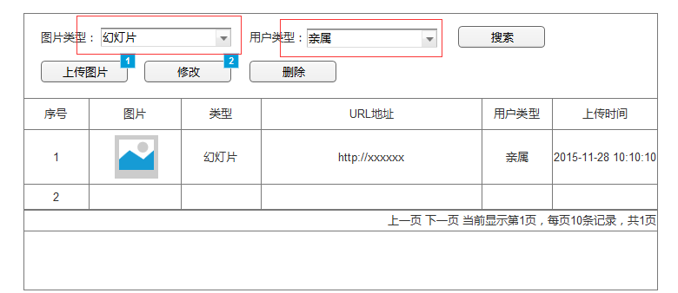

取消了幻灯片，这个不要了

1. 宣传管理->站内信：站内信列表中有接收人，但是在发送站内信时，却没有接收人只有省份、市的选择，请问，这有什么联系？另外站内信类型有哪些候选值？请列出。

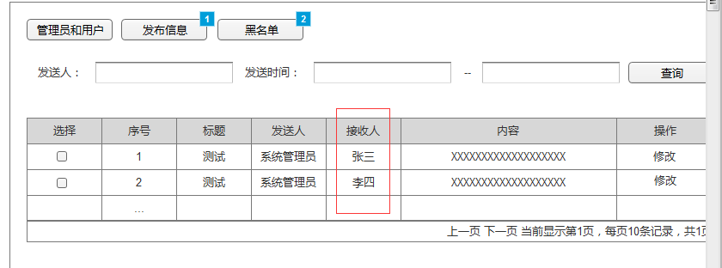

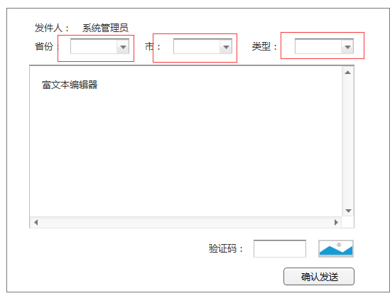

类型是，审核时的，类型，老人和亲属默认为，普通用户类型，审核时选择的类型，120中心、急救车、医院。

发站内信，下面要加一个联系人，主要是有时候需要向某一个用户发送，所有不选择代表全部。站内信到在手机通知栏出现。

1. 宣传管理->黑名单：黑名单列表中有一个类型，但是新增黑名单的时候，却没有此字段，请问是否需要增加此字段？如果增加此字段，其候选值有哪些？请列出。

答：新增加一个类型选择，选择设置好的类型表类容，黑名单主要是投诉的人太多，拒不整改的，主要是急救车和医院。

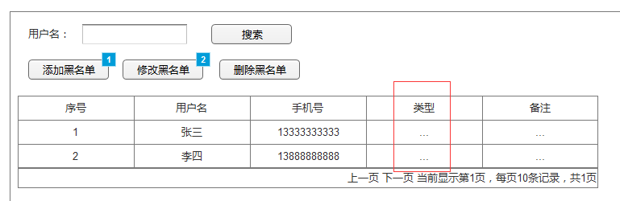

1. 资金管理->用户资金管理：充值类型有哪些候选值，请列出。

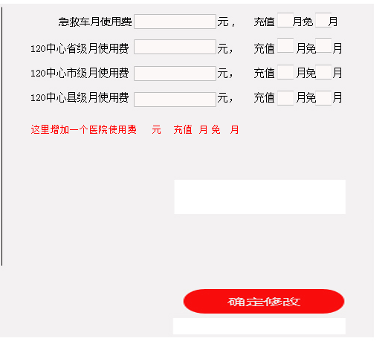

急救车、120省级、120市级、120县级、医院

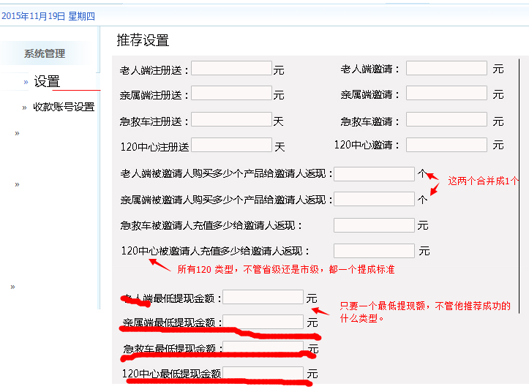

1. 资金管理->用户资金管理：到期时间是如何计算的？

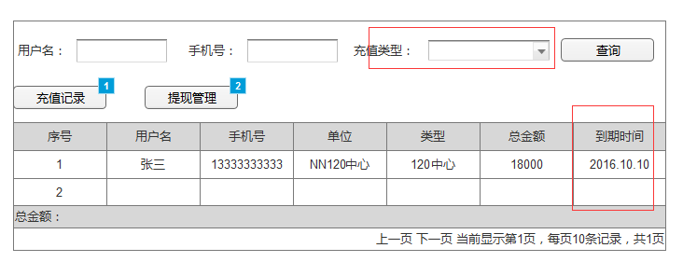

充值时间，加注册免的时间，等于到期时间。比如注册送30天，他注册审核后开始正式使用，充值90天+30天的免费期，就是充值开始120天结束。到期时间可以排序。

备注，后台首页，点费用到期预通知。未到预通知的，已经又充值的，不在这里显示，到期时间后面增加一个备注，整个查询出来的内容可以导出表，方便分配到片区管理员，通知客户。我找不到你发给我的原型图

1. 资金管理->提现审核：之前在你提供的网站上看到有提现对账按钮，请问此功能如何实现？什么数据与什么数据的对账？另外，此网站目前已无法打开。

原来的域名在备案，关闭了，暂时整个进去：<http://777a.sinaapp.com/ht/sy.html>

对账这个不要了，原来想法是很多充值客户是线下充值，财务在到后台手动充值数字，点对账是确认的意思，比如出纳充值数字，会计要对账一下，可以有没有出入，避免线下充值和网上不能对应。

1. 预案编辑审核？不记得原来有没有

预案是我们手动编辑在后台，但是我们120 中心和急救车，他们更专业，他们在查找预案时，可以编辑，谁最后编辑的大家都能看到她的名字，但是这个编辑，我们后台审核后，才能向其他人展示，没有审核前是展示原来的，通过后展示更新的。